Aplicación completa en react

To do list

node.js command prompt

Comando:

Aplicacion vacia

Create react app

1- actualización de dependencias: npm install -g npm@latest

2- instalar create-react-app: npm install create-react-app

npm install -g create-react-app

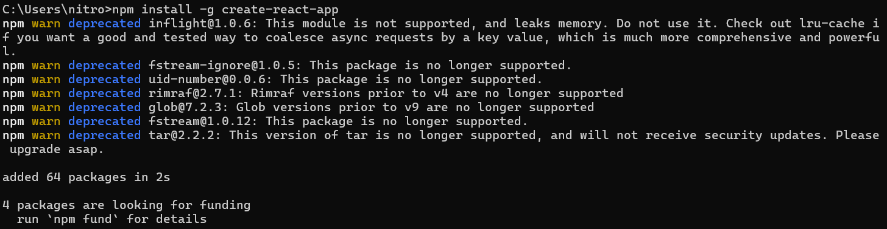

3 crear archivo: create-react-app es4_react1

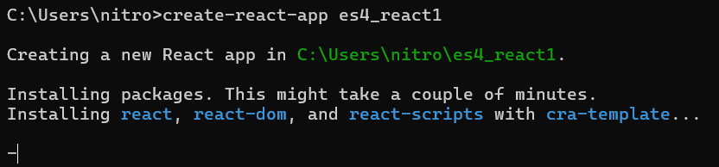

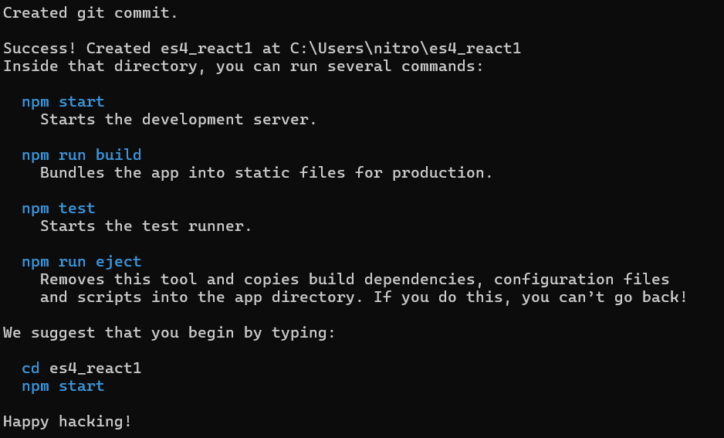

4: abrir la carpeta cd es4_react1 y luego comando code .

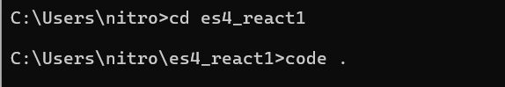

5: npm start

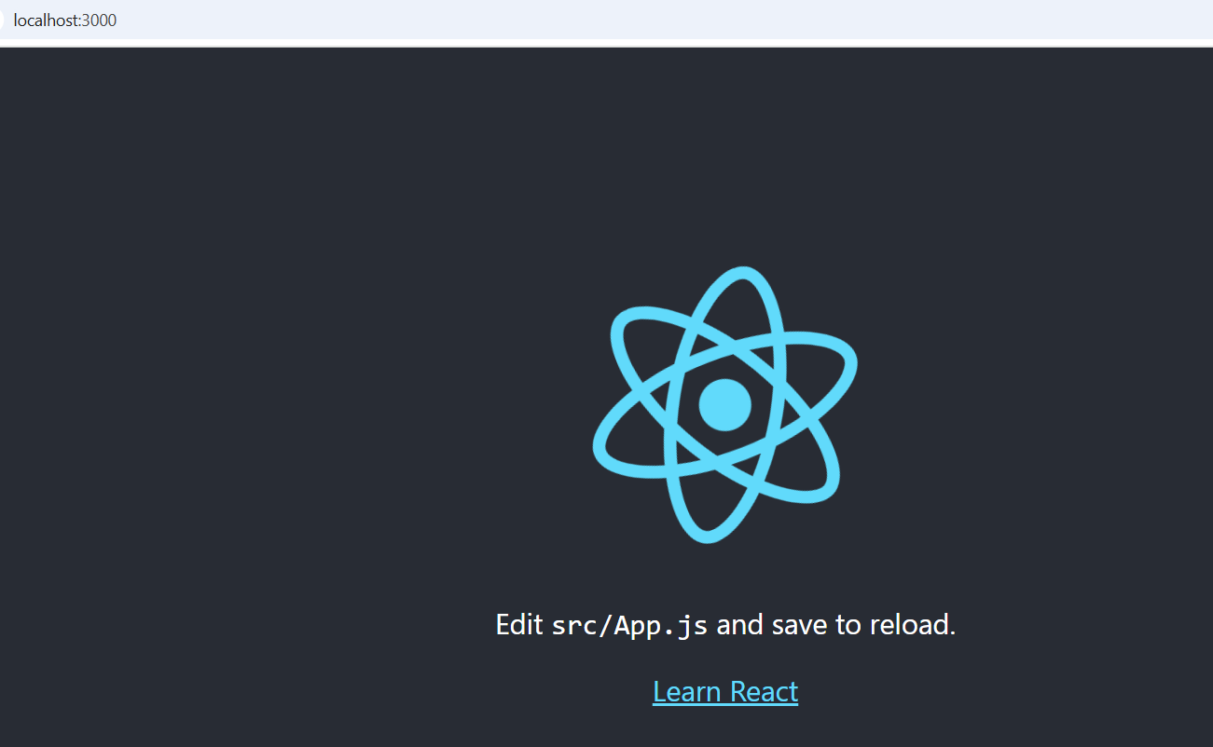

6 ( control + c ) dentro del terminal

npm install react-router-dom

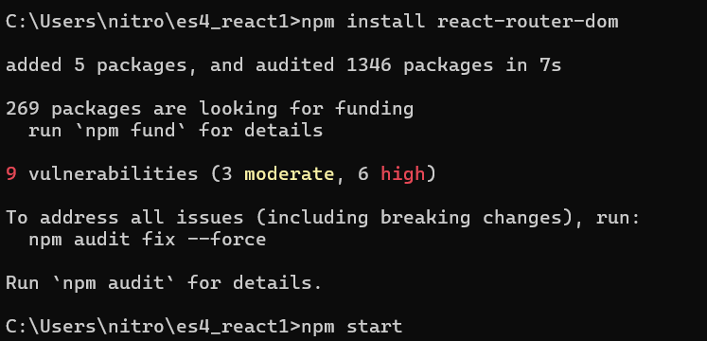

7: para volver a iniciar: npm start

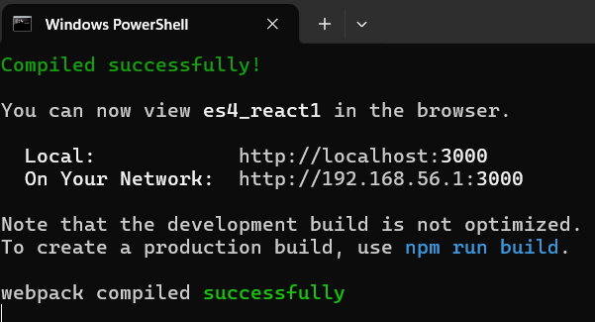

Video:

Objetivo manejar un listado de cosas pendientes: to do list

Crear aplicación vacía:

Create react app

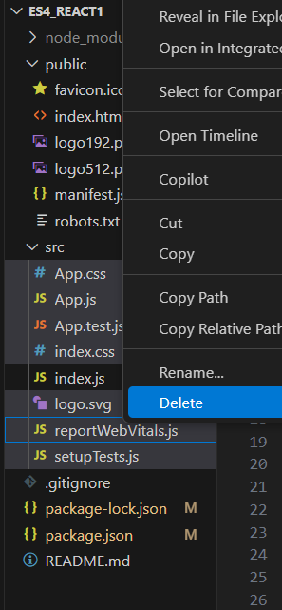

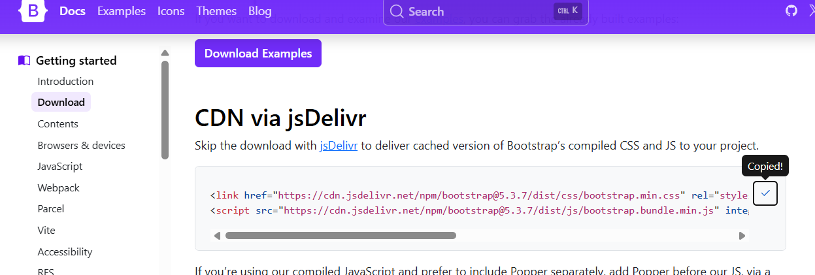

Aplicación con bootstrap:

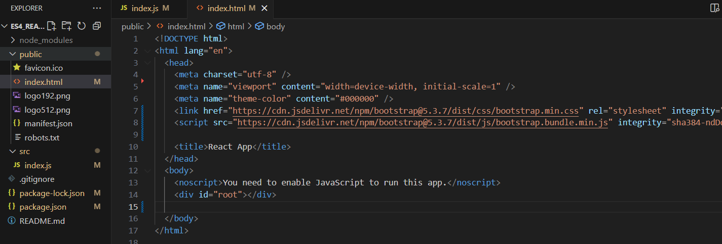

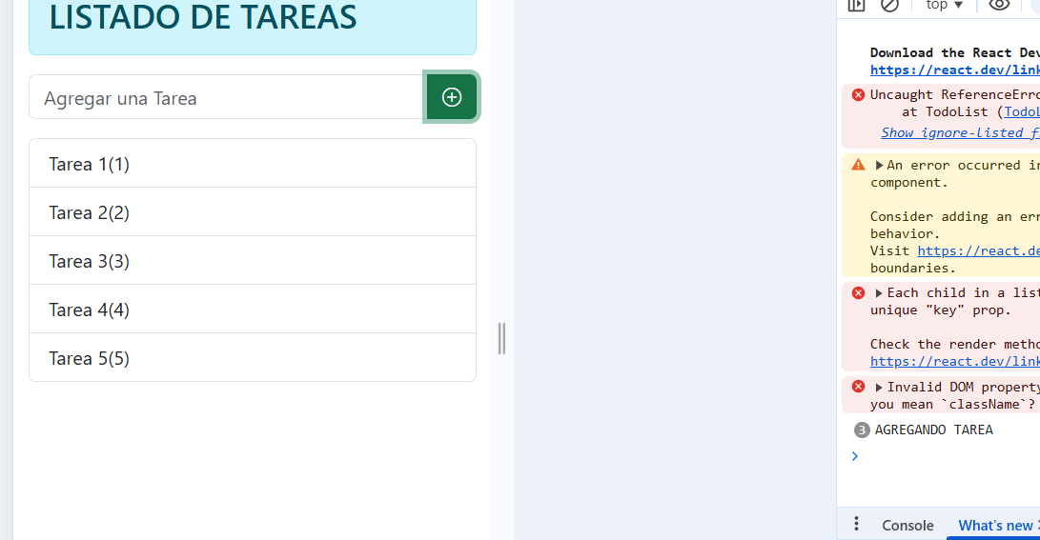

Npm install uuid

Npm start

